1. Мама и сын  Посмотри на маму и сына. Расскажи, что у мамы, а что у сына (Вы называйте все части лица и тела, а ребенок называет их ласково).  У мамы глаза, а у сыночка глазки.  У мамы уши, а у сыночка ушки.  У мамы рот, а у сына ротик и т.д.  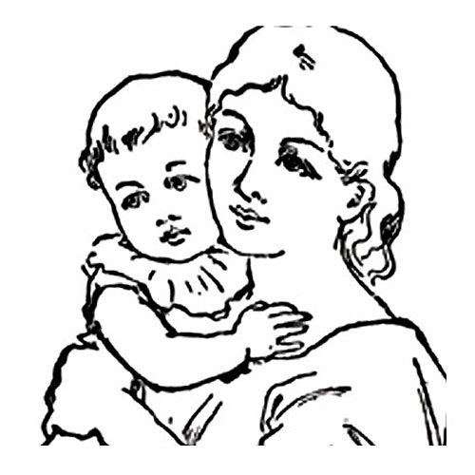 | 2. Чего не хватает?  Рассмотри картинки. Расскажи и дорисуй то, чего не хватает.  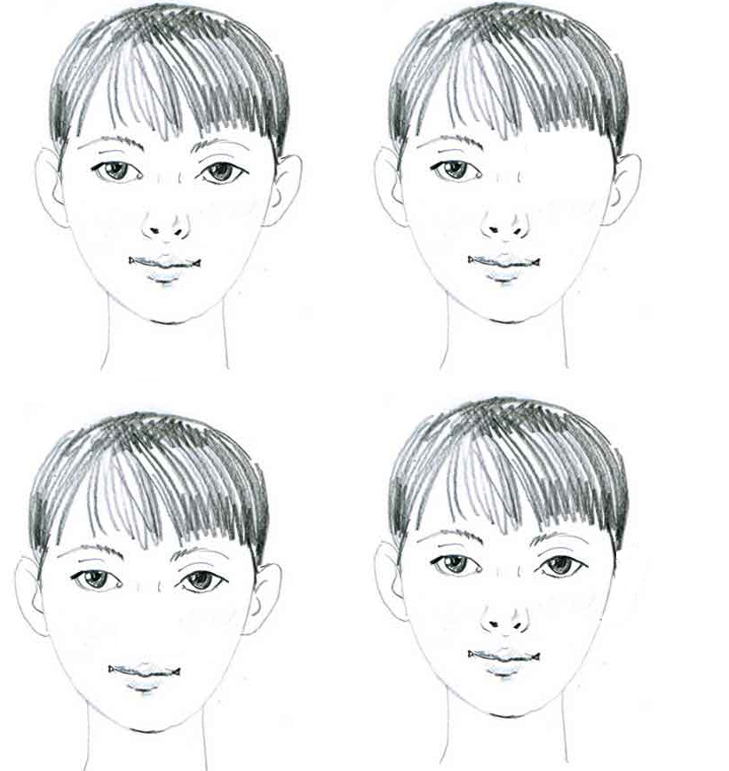
3. Выучи на выбор одно четверостишие.
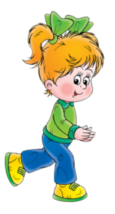
Прочитайте ребенку стихотворение. Попросите догадаться, о чем оно, договорить словечки и показать ответ на картинке.

Оля весело бежит,
Скачет по дорожке,
А для этого нужны
Нашей Оле...НОЖКИ!

Оля ягодки берет
По две, по три штучки,
А для этого нужны
Нашей Оле...РУЧКИ!

Оля слушает в лесу
Как кричат кукушки,
А для этого нужны
Нашей Оле...УШКИ!
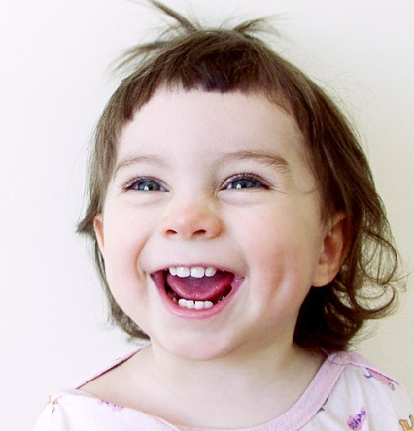
Оля ядрышки грызет,
Падают скорлупки,
А для этого нужны
Нашей Оле...ЗУБКИ!

Оля смотрит на кота,
На картинки-сказки,
А для этого нужны
Нашей Оле...ГЛАЗКИ!

